Газета студентов и преподавателей
Воронежского электромеханического колледжа - филиала МИИТ

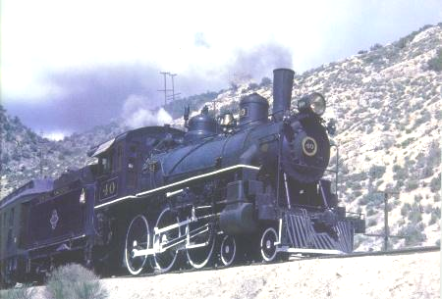
Июнь 2009г. № 6 (57)
студенческий
экспресс

Специальный выпуск – посвящается выпускникам 2009 года

ПХ-41 (куратор Никитинский Георгий Васильевич)
студенческий
экспресс
Июнь 2009, № 6 ( 57)

1. Акатов Андрей
2. Гунин Алексей
3. Зябкина Екатерина
4. Игнатов Александр
5. Канин Дмитрий
6. Кудрявцев Сергей
7. Курасова Анастасия
8. Лопатин Денис
9. Пасюра Александр
10. Попов Евгений
11. Просветов Сергей
12. Сидорович Евгений
13. Степанов Ярослав
14. Стольников Дмитрий
15. Умнов Антон
16. Цыков Иван
17. Цыкова Анна
18. Черенков Евгений
19. Чистоусов Евгений
20. Чугреев Михаил

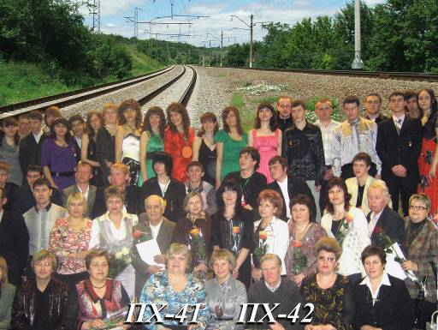

ПХ-42 (куратор Степкина Татьяна Евгеньевна)

1. Андросова Юлия
2. Бичева Наталья
3. Болдырев Павел
4. Бударин Илья
5. Волгина Ольга
6. Горбанева Ольга
7. Данилов Сергей
8. Елагина Юлия
9. Захаров Евгений
10. Зацепин Дмитрий
11. Казьмина Наталия
12. Кидинова Юлия
13. Колганова Оксана
14. Лазарев Сергей
15. Мамонов Роман
16. Мануковский Евгений
17. Маслова Алина
18. Меркулов Сергей
19. Письменная Марина
20. Семенихин Александр
21. Сушков Павел
22. Трофимова Анна
23. Федосеев Илья

студенческий
экспресс
Июнь 2009, № 6 ( 57)

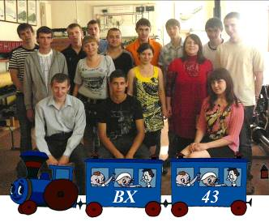
ВХ-43 (куратор Бубнова Елена Вячеславовна)

1. Антонов Сергей
2. Бочарова Наталия
3. Гоев Александр
4. Гончарова Юлия
5. Тимченко (Гугнин) Михаил
6. Евсенков Сергей
7. Звездина Юлия
8. Зелепукина Мария
9. Ищенко Роман
10. Князева Ольга
11. Колпакова Любовь
12. Максименко Владимир
13. Мальцев Максим
14. Мануковский Игорь
15. Мещеряков Семен
16. Мозговой Иван
17. Папенин Игорь
18. Селиванов Евгений
19. Смирных Алексей
20. Спесивцев Иван
21. Спицына Яна
22. Струкова Любовь
23. Хатунцев Евгений
24. Хаустов Кирилл
25. Цицилин Игорь
26. Цуканова Наталья
27. Швырева Юлия
28. Щипанов Герман

ВХ-44 (куратор Цветков Леонид Петрович)

1. Барановская Екатерина
2. Баранов Максим
3. Болгов Виталий
4. Борисова Елена
5. Бочаров Дмитрий
6. Вахтин Роман
7. Демидов Михаил
8. Дорофеева Ольга
9. Зеленин Сергей
10. Климова Марина
11. Ковалев Евгений
12. Комаров Дмитрий
13. Косинов Дмитрий
14. Кузнецов Евгений
15. Маликов Геннадий
16. Поспелова Светлана
17. Рустам Вадим
18. Самойлова Татьяна
19. Самойлова Христина
20. Соломахин Денис
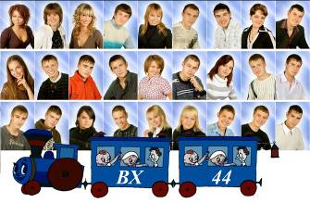
21. Струков Дмитрий
22. Супонев Николай
23. Сухарукова Ольга
24. Таранова Мария
25. Трунова Екатерина
26. Цыпаркин Артем
27. Чухлебенко Екатерина
28. Шипухов Дмитрий
29. Шумилин Евгений

ЭВТ-45 (куратор Коноплина Наталья Николаевна)
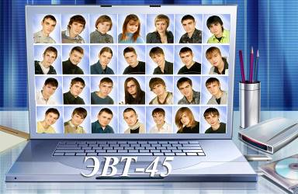
студенческий
экспресс
Июнь 2009, № 6 ( 57)

1. Агеев Игорь
2. Белик Роман
3. Беляев Артем
4. Бойко Андрей
5. Бокорев Дмитрий
6. Вишняков Сергей
7. Воронович Анна
8. Гущина Лариса
9. Долматов Дмитрий
10. Желудков Владимир
11. Коробов Александр
12. Кретинин Владимир
13. Кузнецов Сергей
14. Лысенко Сергей
15. Михайлов Павел
16. Набадников Петр
17. Полухин Никита
18. Радчук Иван
19. Резниченко Руслан
20. Савокин Сергей
21. Свистунов Вячеслав
22. Смагин Родион
23. Пустовой Александр
24. Ткаченко Сергей
25. Точилов Владимир
26. Тронза Андрей
27. Цуненко Евгений
28. Чуприн Андрей

ПЭВМ-46 (куратор Нартова Ольга Юрьевна)

1. Акатова Татьяна
2. Беляева Алеся
3. Бобкова Ирина
4. Бруданина Татьяна
5. Быханова Алина
6. Вольфовская Мария
7. Донская Елена
8. Игнатова Дарья
9. Кистинева Анастасия
10. Корсакова Карина
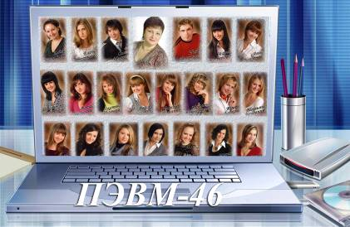
11. Кривенцева Ксения
12. Локтева Наталия
13. Лущик Мария
14. Моргунова Анна
15. Пожилых Иван
16. Пронина Ольга
17. Романюк Надежда
18. Самодурова Алена
19. Смирнова Елена
20. Тарахнова Наталья
21. Уваров Олег
22. Штратникова Мария

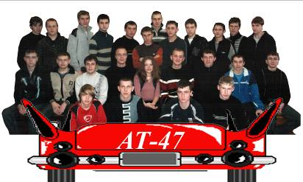
АТ-47 (куратор Юдина Елена Вячеславовна)
студенческий
экспресс
Июнь 2009, № 6 ( 57)

1. Атамас Денис
2. Батищев Сергей
3. Богданов Александр
4. Бражников Артем
5. Бруданин Евгений
6. Букреев Евгений
7. Булатов Вячеслав
8. Валиев Эдуард
9. Зарубаев Александр
10. Золотарев Николай
11. Калабухов Дмитрий
12. Кисель Павел
13. Князев Максим
14. Кондусов Алексей
15. Корнев Артем
16. Лебедев Юрий
17. Лесных Юрий
18. Логунов Артем
19. Панченко Валерий
20. Пронькин Юрий
21. Резниченко Артем
22. Слепокуров Александр
23. Токарев Сергей
24. Тропкин Евгений
25. Федосов Валерий
26. Черных Дмитрий
27. Шабанов Александр
28. Шайкин Евгений

АТ-48 (куратор Горячева Галина Васильевна)

1. Богданов Валерий
2. Бражников Дмитрий
3. Бруданин Александр
4. Гладышев Андрей
5. Диколенко Валерий
6. Жуков Игорь
7. Зябкий Сергей
8. Крылов Александр
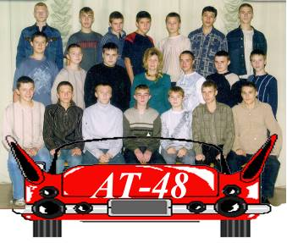
9. Минин Вадим
10. Москалев Александр
11. Наседкин Александр
12. Новичихин Павел
13. Санин Александр
14. Стародубцев Евгений
15. Турбин Евгений
16. Турмышов Евгений
17. Турчанинов Андрей
18. Утицких Александр
19. Хаханов Дмитрий
20. Шаповалов Алексей
21. Шлеин Владимир

ЭВТ-410 (куратор Папанова Маргарита Николаевна)
студенческий
экспресс
Июнь 2009, № 6 ( 57)

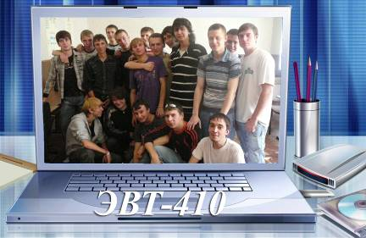
1. Белозоров Андрей
2. Бредихин Артем
3. Букреев Сергей
4. Бурцев Олег
5. Вуколов Илья
6. Голоктионов Евгений
7. Гущина Лариса
8. Желебовский Константин
9. Ивлев Сергей
10. Ильин Александр
11. Ларина Елена
12. Лащенов Павел
13. Литвинов Дмитрий
14. Ольшанский Александр
15. Опритов Артем
16. Панков Алексей
17. Самойлов Илья
18. Толстолужский Артем
19. Франчук Виталий
20. Шаповалов Дмитрий
21. Штриккер Сергей

ПЭВМ-411 (куратор Фурсова Ирина Николаевна)

1. Воронкина Ксения
2. Востриков Руслан
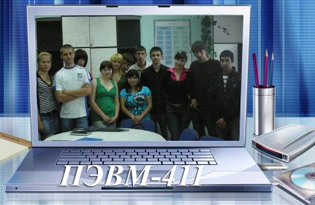
3. Духанина Светлана
4. Ефремян Давид
5. Жаров Игорь
6. Капустина Марина
7. Климова Марина
8. Колесова Алена
9. Коробецкая Ирина
10. Мартюхина Наталия
11. Пушкарев Владимир
12. Рылев Павел
13. Салманова Татьяна
14. Сафонов Денис
15. Синицына Ксения
16. Сукочев Александр
17. Шаманина Олеся
18. Щербанев Эдуард

ВХ-412 (куратор Юдин Дмитрий Николаевич)
студенческий
экспресс
Июнь 2009, № 6 ( 57)

1. Агеев Виталий
2. Бердникова Яна
3. Борисовский Эдуард
4. Васильченко Алексей
5. Водолазский Дмитрий
6. Дедов Виктор
7. Дремов Владимир
8. Иващенко Павел
9. Комаров Дмитрий
10. Лапихин Максим
11. Лебедев Антон
12. Мануковская Яна
13. Одинцов Роман
14. Сайфулина Александра
15. Скориков Александр
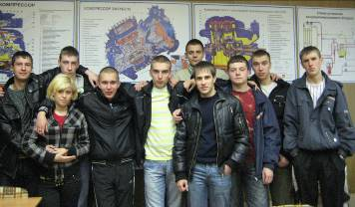

16. Стольный Максим
17. Тимофеева Евгения
18. Хрыкин Евгений
19. Черемисинов Алексей
20. Шумилин Кирилл

ВХ 412

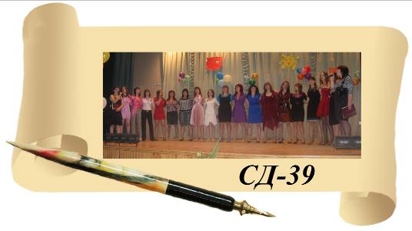
СД-39 (куратор Картавцева Татьяна Петровна)

- Баласиева Альбина
- Бурбела Кристина
- Быкова Кристина
- Быкова Татьяна
- Гуровская Марина
- Губарева Ирина
- Дегтярева Людмила
- Демидова Елена
- Дмитриенко Нелли
- Евченко Ирина
- Ельшина Вера
- Зайцева Лилия
- Макарова Елена
- Ощенко Елена
- Павлова Анна
- Печенкина Елена
- Пономарева Любовь
- Потуданская Екатерина

ВХ 412
ТАЛАНТЫ уходят,
ПОКЛОННИКИ остаются!
студенческий
экспресс
Июнь 2009, № 6 ( 57)
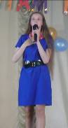
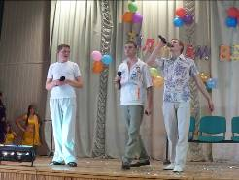
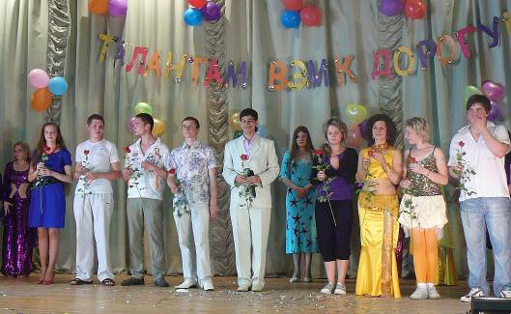
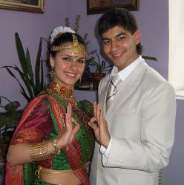
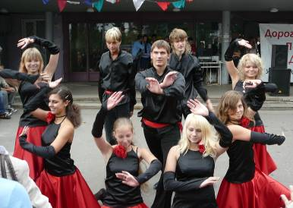
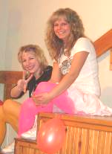
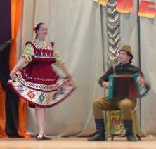
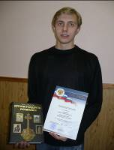
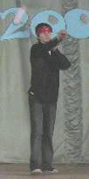
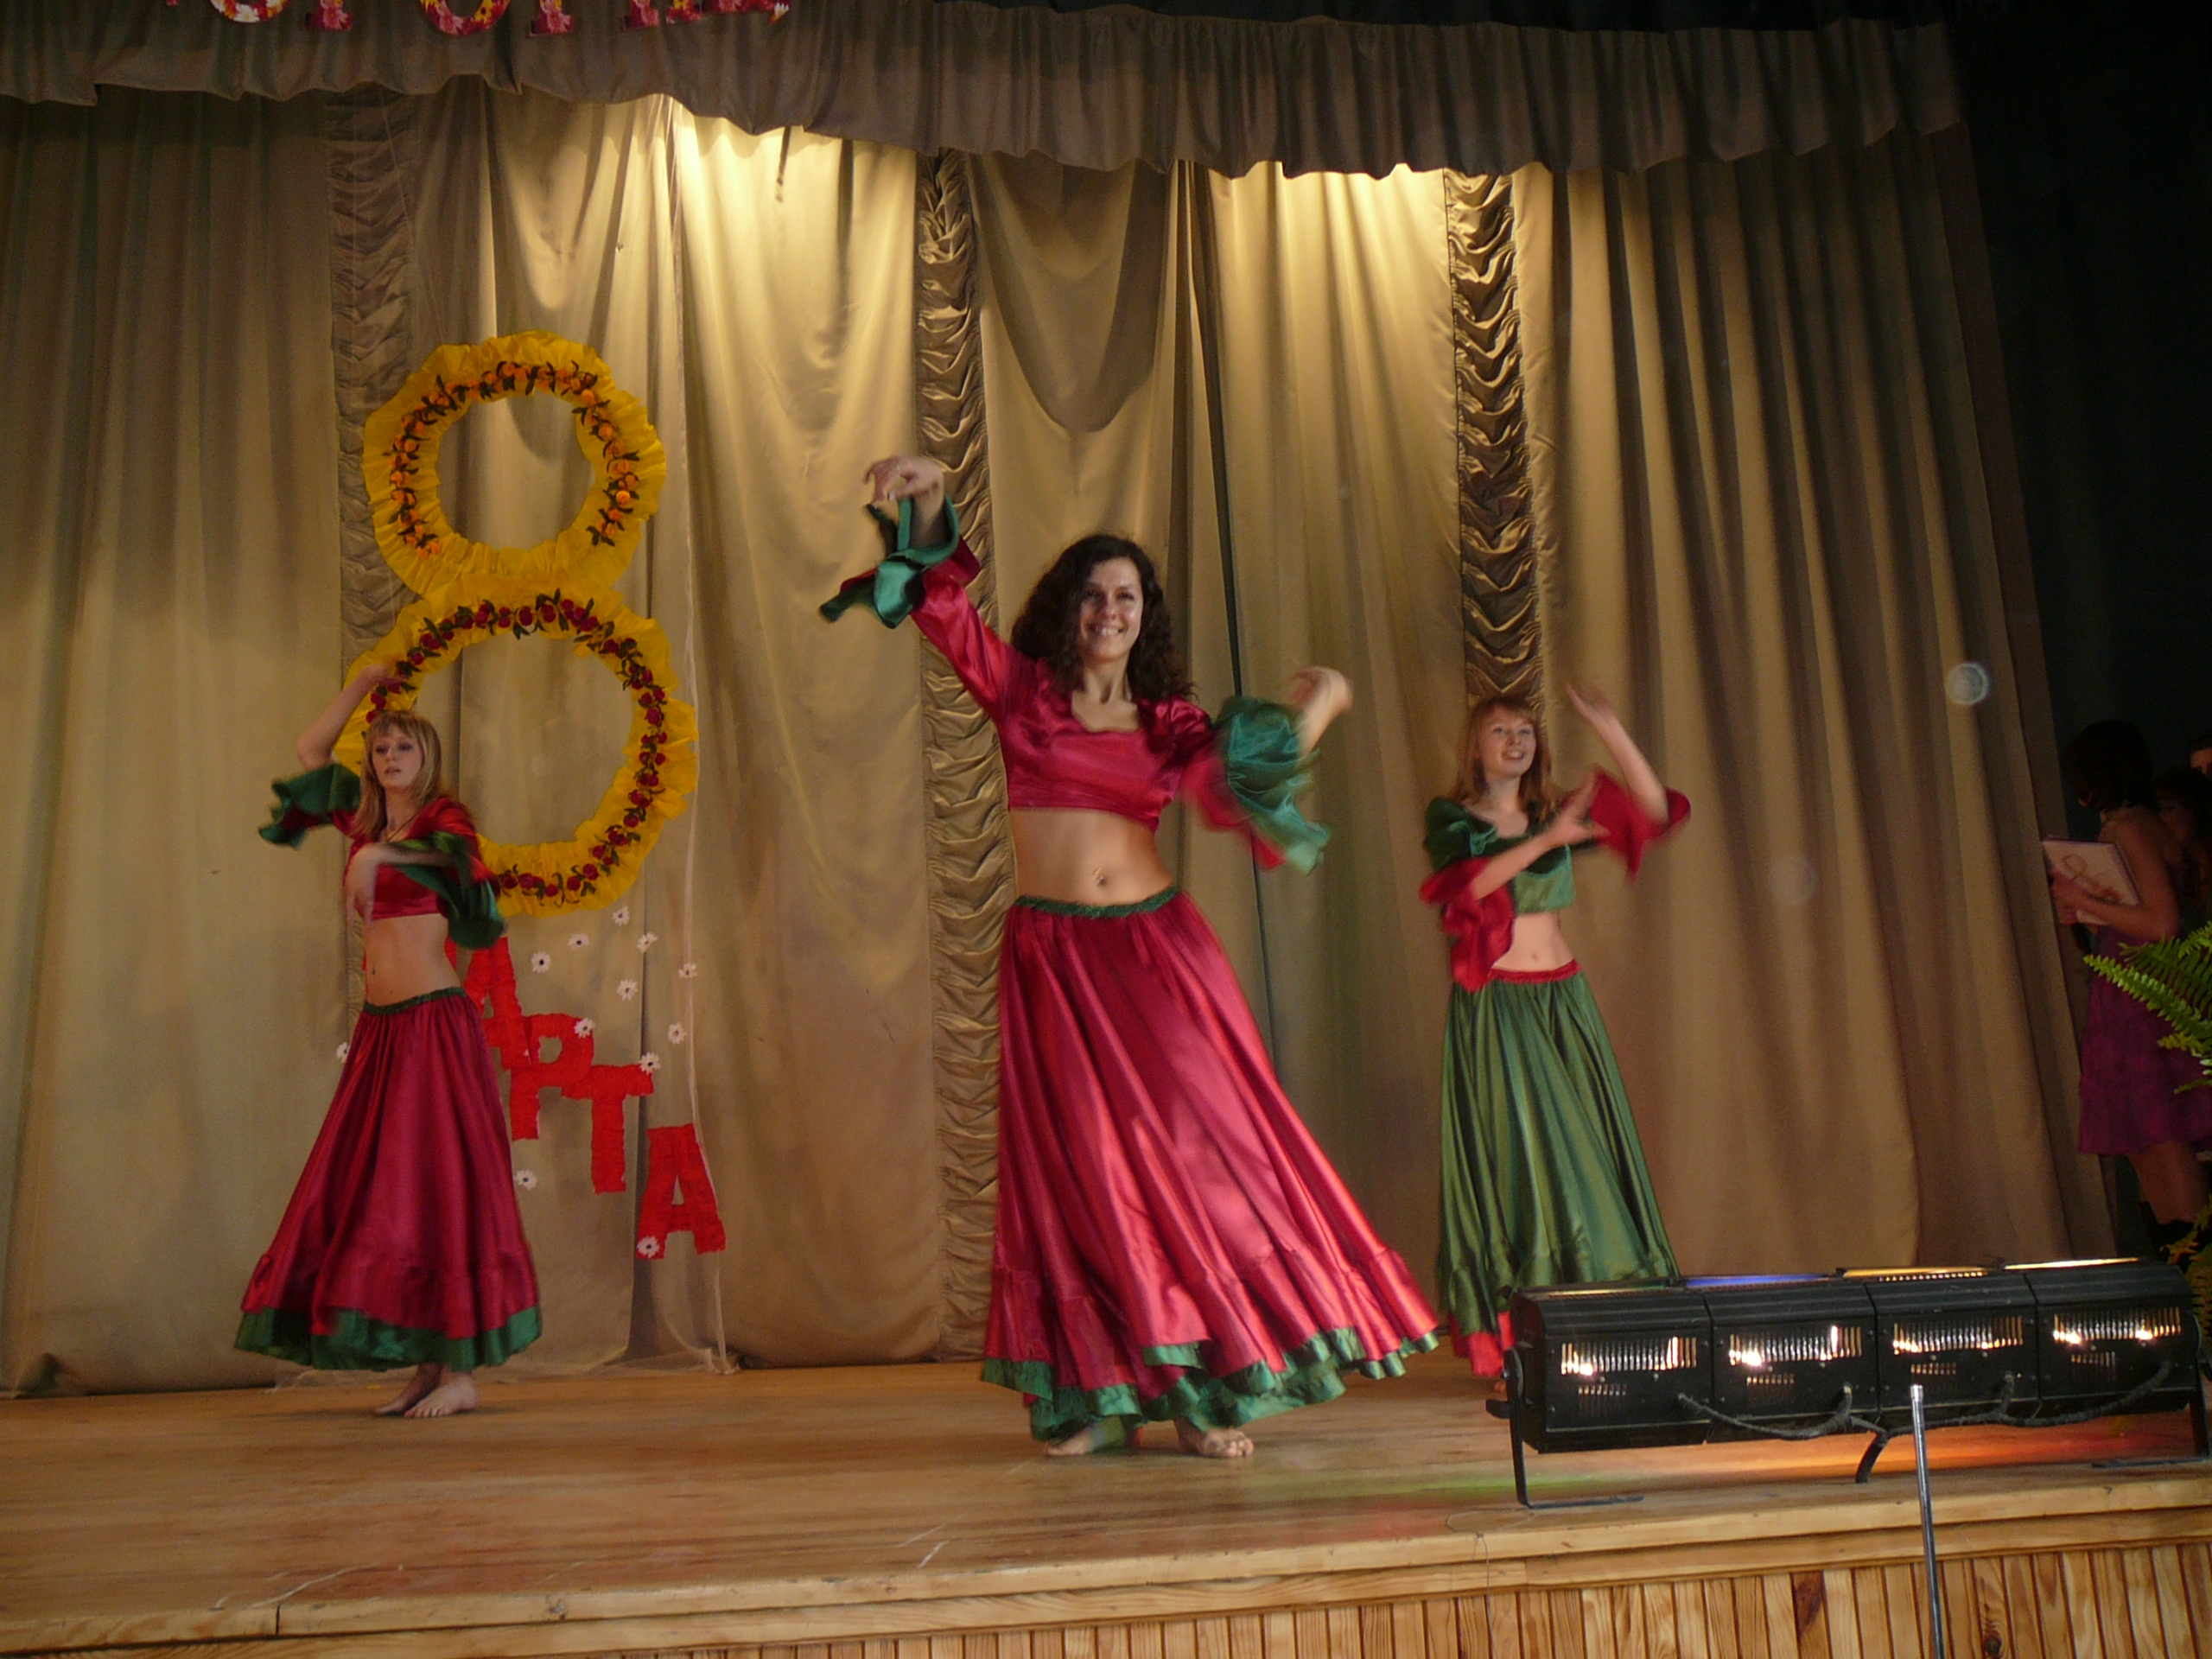
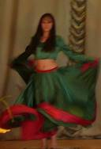
Бобкова Ирина,
Тарахнова Наталья
Цыкова Анна,
Цыков Иван
Соломахин Денис,
Рустам Вадим,
Струков Дмитрий
Штратникова Мария,
Бударин Илья
Чухлебенко Екатерина, Штратникова Мария, Борисова Елена, Самойлова Христина, Тарахнова Наталья, Сухарукова Ольга
Акатов
Андрей
Тимченко Михаил
Борисова
Елена
3 июня 2009 года. На сцене зала родного ВЭМК.
Фото на память
Коллектив «Инфинити»:
Белик Роман, Свистунов Вячеслав,
Резниченко Руслан,
Вольфовская
Мария
Акатова
Татьяна
Бруданина
Татьяна

